

**PROTOCOLO DE PREVENÇÃO DE INFECÇÃO DO TRATO URINÁRIO**

# Objetivo

Contribuir para reduzir a incidência de ITU associadas a cateterização vesical.

**Siglas e definições**

ITU - Infecção do Trato Urinário;

IRAS - Infecção Relacionada à Assistência à Saúde;

CDC - Centro de Controle e Prevenção de Doenças - Centers for Diesease Control and Preventio; OMS - Organização Mundial de Saúde;

USG – Ultrassonografia;

ANVISA - Agência Nacional de Vigilância Sanitária; IRAS- Infecção relacionada à assistência à saúde; ITU – Infecção do Trato Urinário;

CVD – Cateter Vesical de Demora;

ITU–AC - Infecção do trato urinário relacionada à assistência à saúde associada a cateter.

**Materiais e instrumentos**

Check list de inserção de CVD; Bundle de manutenção de CVD.

**Abrangência**

Todos os processos assistenciais.

**Descrição da atividade**

# DEFINIÇÃO:

A infecção do trato urinário - ITU é uma das causas prevalentes de IRAS de grande potencial preventivo, visto que a maioria está relacionada à cateterização vesical. O crescimento bacteriano inicia-se após a instalação do cateter, numa proporção de 5-10% ao dia, e estará presente em todos os pacientes ao final de quatro semanas. O potencial risco para ITU associado ao cateter intermitente é menor, sendo de 3,1% e quando na ausência de cateter vesical de 1,4%.



**PROTOCOLO DE PREVENÇÃO DE INFECÇÃO DO TRATO URINÁRIO**

# INDICAÇÃO DE CATETERIZAÇÃO URINÁRIA



**Não use cateter urinário, exceto nas seguintes situações:**

1. Pacientes com impossibilidade de micção espontânea;
2. Paciente instável hemodinamicamente com necessidade de monitorização de débito urinário;
3. Pós-operatório, pelo menor tempo possível, com tempo máximo recomendável de até 24 horas, exceto para cirurgias urológicas especificas;
4. Tratamento de pacientes do sexo feminino com úlcera por pressão grau IV com cicatrização comprometida pelo contato pela urina.

***Sempre dar preferência ao cateterismo intermitente ou drenagem suprapúbica e uso de drenagem externa para o sexo masculino.***

**Considerando que o uso de cateter é o principal fator relacionado a ITU, é fundamental o fortalecimento de algumas medidas preventivas:**

1. Inserir cateteres somente para indicações apropriadas, e mantê-los somente o tempo necessário. Se possível, escolher a intermitente (conhecida como sondagem de alívio).
2. Avaliar a possibilidade de métodos alternativos para drenagem de urina, tais como:
   1. estimular a micção espontânea através da emissão de som de água corrente;
   2. aplicar bolsa com água morna sobre a região suprapúbica;
   3. realizar pressão suprapúbica delicada;
   4. fornecer comadres e papagaios;
   5. utilizar fraldas, auxiliar e supervisionar idas ao toalete;
   6. utilizar sistemas não invasivos tipo “condon” em homens.
3. Garantir que a inserção, a manutenção e a remoção do dispositivo seja realizada por pessoas treinadas e qualificadas, através de educação em serviço com controle de técnicas e procedimentos para cateter urinário, e a obediência aos protocolos para:
4. inserção (Ver descrição da atividade);
5. manutenção (nunca abrir o sistema, mas se necessário trocar todo o sistema);
6. remoção.
7. Assegurar a disponibilidade de materiais para inserção com técnica asséptica;



**PROTOCOLO DE PREVENÇÃO DE INFECÇÃO DO TRATO URINÁRIO**

1. Implantar sistema de documentação em prontuário das seguintes informações: indicações do cateter, responsável pela inserção, data e hora da inserção e retirada do cateter;
   1. Registrar nas anotações de enfermagem ou prescrição médica (o registro deve ser no prontuário do paciente, e em arquivo padronizado para coleta de dados e implantação de melhorias);
   2. Se disponível, preferir documentação eletrônica que permita resgate das informações;
   3. Assegurar recursos tecnológicos e equipe treinada que garantam a vigilância do uso do cateter e de suas complicações.

|  |  |  |  |  |
| --- | --- | --- | --- | --- |
| **Ação**  **Cateterização vesical** | | **Responsável**  **Enfermeiro** | | **Descrição da ação** |
| 1. Reunir o material | | Equipe enfermagem | de | Reunir o material para higiene íntima, luva de procedimento e luva estéril, campo estéril, sonda vesical de calibre adequado, gel lubrificante, antisséptico preferencialmente em solução aquosa, bolsa coletora de urina, seringa, agulha  e água destilada. |
| 2. Confirmar paciente | o | Equipe Enfermagem | de | Apresentar-se explicando o procedimento e  conferir os três identificadores da política de identificação de segurança do paciente. |
| 3. Higienizar as mãos | | Equipe  Enfermagem | de | Higienizar as mãos conforme a IT SCIH. |
| 4. Realizar higiene íntima do paciente | | Equipe Enfermagem | de | Realizar a higiene íntima do paciente com água e sabonete líquido (comum ou com antisséptico). |
| 5. Realizar Procedimento | | Enfermeiro | | * Colocar os EPIS; * Realizar a higiene íntima do paciente; * Retirar luvas de procedimento, realizar higiene das mãos; * Montar campo estéril fenestrado com abertura; |



**PROTOCOLO DE PREVENÇÃO DE INFECÇÃO DO TRATO URINÁRIO**

|  |  |  |
| --- | --- | --- |
|  |  | * Organizar material estéril no campo (seringa, agulha, sonda, coletor urinário, gaze estéril) e abrir o material tendo o cuidado de não contaminá-lo; * Calçar luva estéril; * Conectar sonda ao coletor de urina (atividade), testando o balonete (sistema fechado com sistema de drenagem com válvula anti-refluxo); * Realizar a antissepsia da região perineal com solução padronizada, partindo da uretra para a periferia (região distal); * Introduzir gel lubrificante na uretra em homens; * Lubrificar a ponta da sonda com gel lubrificante em mulheres; * Seguir técnica asséptica de inserção; * Observar drenagem de urina pelo cateter e/ou sistema coletor antes de insuflar o balão para evitar lesão uretral, que deverá ficar abaixo do nível da bexiga, sem contato com o chão; * Observar para manter o fluxo desobstruído; * Fixar corretamente o cateter no hipogástrio no sexo masculino e na raiz da coxa em mulheres (evitando traumas); * Deixar o (a) paciente confortável, lavar e secar a área perineal - se necessário; * Desprezar os materiais em local adequado; * Retirar os EPIS e higienizar as mãos conforme IT SCIH. |



**PROTOCOLO DE PREVENÇÃO DE INFECÇÃO DO TRATO URINÁRIO**

|  |  |  |  |  |
| --- | --- | --- | --- | --- |
| 6. Registrar prontuário |  | em |  | Assegurar o registro em prontuário e no  dispositivo para monitoramento de tempo de permanência e complicações. |
| 7. Preencher o documento Check list de inserção de CVD | | |  | Preencher o documento de check list de inserção de CVD, para assegurar que houve boas práticas na hora da instalação do dispositivo. |
| 8. Preencher documento CVD | Budle | o de |  | Preencher o documento de Bundle de CVD, para assegurar que há boas práticas na manutenção do dispositivo enquanto ele estiver instalado no paciente. |

***Observações:***

1. *Gel lubrificante estéril, de uso único, com ou sem anestésico (dar preferência ao uso de anestésico em paciente com sensibilidade uretral); Uso para cateter permanente;*
2. *Utilizar cateter de menor calibre possível para evitar trauma uretral.*

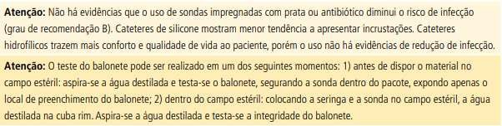



**PROTOCOLO DE PREVENÇÃO DE INFECÇÃO DO TRATO URINÁRIO**

# 5. RECOMENDAÇÕES PARA PREVENÇÃO DE ITU

As recomendações para prevenção são classificadas de acordo com os critérios de grau de evidência, descritos nas Tabelas 1 e 2.

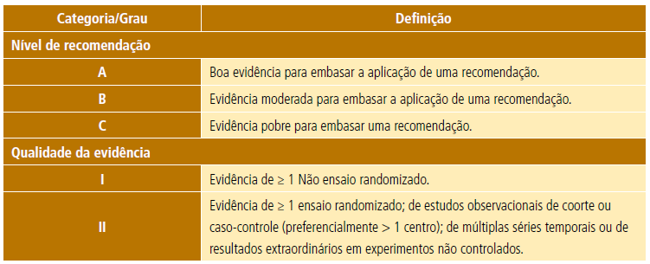Tabela 1. Nível de recomendação e qualidade da evidência.

Fonte: Rummukainen ML et al; 2012.

1. **INDICADORES DE RESULTADO CCIH ( Anexo 1)**

* **Taxa Global de Infecção Hospitalar**: Número total de episódios de infecção hospitalar / total de saídas (altas, óbito e transferencias para) x 1000;
* **Taxa de pacientes com infecção hospitalar:** Número de pacientes com infecção hospitalar / total de saidas (alta, óbito e transferência para) x 100;
* **Taxa de letalidade global:** Número de pacientes com infecção que foram à óbito no mês em que fizeram IRAS / total de pacientes com infecção x 100;
* **Densidade de incidencia de infecção hospitalar:** Número total de episódios de infecção hospitalar / total de pacientes / dia na instituição x 1000;
* **Densidade de incidência de infecção por topografia e setor:** Número total de episodios de infecção em uma determinada topografia / total de pacientes /dia expostos aquele risco x 1000.



**PROTOCOLO DE PREVENÇÃO DE INFECÇÃO DO TRATO URINÁRIO**

Tabela 2. Esquema de Categorização para Recomendações do Comitê Consultivo em Práticas de Controle de Infecções *- Healthcare Infection Control Practices Advisory Committee* – HICPAC Modificado.

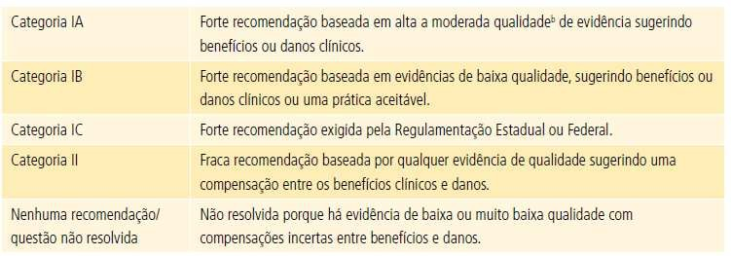

Fonte: Chenoweth CE, Gould CV, Saint S; 2014.

# MANUSEIO CORRETO DO CATETER

1. Após a inserção, fixar o cateter de modo seguro e que não permita tração ou movimentação (A-III);
2. Manter o sistema de drenagem fechado e estéril (A-I);
3. Não desconectar o cateter ou tubo de drenagem, exceto se a irrigação for necessária (A-I);
4. Trocar todo o sistema quando ocorrer desconexão, quebra da técnica asséptica ou vazamento (B-III);
5. Para exame de urina, coletar pequena amostra através de aspiração de urina com agulha estéril após desinfecção do dispositivo de coleta (A-III), levar a amostra imediatamente ao laboratório para cultura;
6. Manter o fluxo de urina desobstruído (A-II);
7. Esvaziar a bolsa coletora regularmente, utilizando recipiente coletor individual e evitar contato do tubo de drenagem com o recipiente coletor (A-II);
8. Manter sempre a bolsa coletora abaixo do nível da bexiga (A-III);



**PROTOCOLO DE PREVENÇÃO DE INFECÇÃO DO TRATO URINÁRIO**

1. Não há recomendação para uso de antissépticos tópicos ou antibióticos aplicados ao cateter, uretra ou meato uretral (A-I);
2. Realizar a higiene rotineira do meato e sempre que necessário (A-I);
3. Não é necessário fechar previamente o cateter antes da sua remoção (II).

# ESTRATÉGIAS ESPECIAIS PARA A PREVENÇÃO DE ITU-AC

1. Desenvolver e implantar política de revisão contínua, diária, da necessidade de manutenção do cateter:
   * Revisar a necessidade da manutenção do cateter;
   * Fixação adequada, higiene periuretral diária;
2. Implantar visita diária com médico e enfermeiro revisando a necessidade da manutenção do cateter.

# ESTRATÉGIAS QUE NÃO DEVEM SER UTILIZADAS PARA A PREVENÇÃO

1. Não utilizar rotineiramente cateter impregnado com prata ou outro antimicrobiano (A-I);
2. Não monitorar rotineiramente bacteriúria assintomática em pacientes com cateter (A-II);
3. Não tratar bacteriúria assintomática, exceto antes de procedimento urológico invasivo (A-I);
4. Evitar irrigação do cateter (A-I):
   1. Não realizar irrigação vesical contínua com antimicrobiano;
   2. Não utilizar instilação rotineira de soluções antisséptica ou antimicrobiana em sacos de drenagem urinária (II);
   3. Quando houver obstrução do cateter por muco, coágulos ou outras causas, proceder a irrigação com sistema fechado.
5. Não utilizar rotineiramente antimicrobianos sistêmicos profiláticos (A-II);
6. Não trocar cateteres rotineiramente (A-III).

A bacteriúria assintomática não necessita tratamento, porém pacientes grávidas, transplantados de rim, crianças com refluxo vesicoureteral, pacientes com cálculos infectados e pacientes submetidos a cirurgias urológicas, deverão ser avaliados para possível tratamento.



**PROTOCOLO DE PREVENÇÃO DE INFECÇÃO DO TRATO URINÁRIO**

# Referências/documentos complementares/registros

AGÊNCIA NACIONAL DE VIGILÂNCIA SANITÁRIA. Série: Segurança do Paciente e Qualidade em Serviços de Saúde. Medidas de Prevenção de Infecção de Sítio Cirúrgico. In: Medidas de Prevenção de Infecção Relacionada à Assistência à Saúde. Agência Nacional de Vigilância Sanitária: 2017. p.136-199; Brasil. Ministério da Saúde. Medidas de Prevenção de Infecção Relacionada a Assistência à Saúde. 2017.

# Controle histórico

|  |  |  |  |  |
| --- | --- | --- | --- | --- |
| Versão | Data da  aprovação | Elaborador (es) | Verificador (es) | Aprovador (es) |
| 01 | 2016 | Ingrid Anny Andrade Sobreira | Maria Helena Alves Coutinho de Oliveira  Giulliana Carla Marçal | Waneska Lucena |
| 02 | 29/07/2021 | Hélida Karla Rodrigues | Nayanne Ingrid Mota  Giulliana Carla Marçal | Waneska Lucena |
| 03 | 01/06/2023 | Nayanne Ingrid Farias Mota | Giulliana Carla Marçal | Julia Regina Chaves Pires Leite |
| Modificação realizada | | | | |
| - Primeira emissão do documento – 2016  - Documento atualizado e inserido no novo padrão de elaboração dos documentos – 29/07/2021 (Versão I) | | | | |

**ANEXOS**

1. 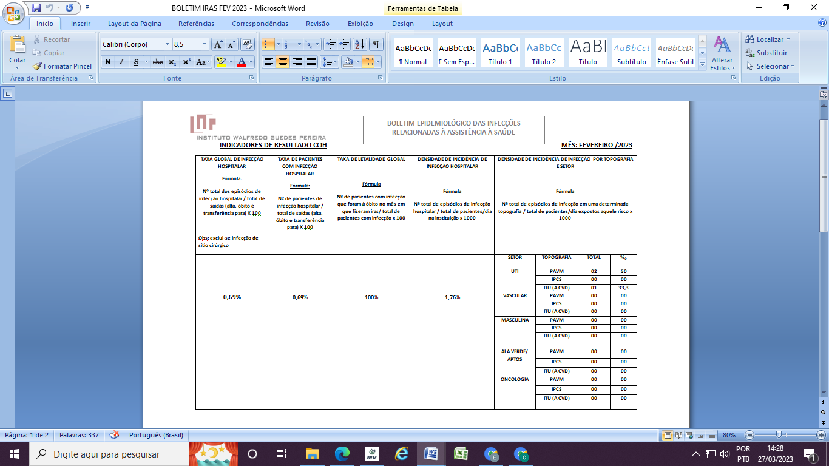**BOLETIM EPIDEMIOLÓGICO DAS INFECÇÕES**

